2015年秋季学期钦州港经济技术开发区中学高一9月月考
历史试题
考试时间：45分钟 满分100分
第Ⅰ卷（选择题）
一、选择题(本大题共20小题,每小题3分，共60分。在每小题给出旳四个选项中，只有一项是符合题目要求旳）
1．《荀子·儒效》记载：“(周公)兼制天下，立七十一国，姬姓独居五十三人。”材料所述现象，对后世影响最大的是
A．中央集权 B．官僚政治 C．家国一体 D．君主专制
2．《左传》记载，晋国赵鞅率军与郑国交战于铁，临战发表誓词：“克敌者，上大夫受县，下大夫受郡，士田十万。”这反映出当时晋国( )
A．分封制度受到冲击 B．郡县制度全面推行
C．宗法等级秩序变动 D．国家政权趋向松散
3．《诗经·大雅·公刘》载：“执豕于牢，酌之用匏。食之饮之，君之宗之。”下列各项能体现材料观点的是
A．“四海之内，皆兄弟也。君子何患乎无兄弟也”
B．“大风起兮云飞扬，威加海内兮归故乡”
C．“天有十日，人有十等。下所以事上，上所以共神也”
D．“大邦维屏，大宗维翰。怀德维宁，宗子维城”
4．清代有学者说：“天子建国，则诸侯于国为大宗，对天子言则为小宗。”结合所学知识判断，这一观点说明了
A．清王朝继续推行宗法制 B．宗法制和分封制相辅相成
C．宗法制以分封制为基础 D．天子行使大小宗双重权力
5．《礼记》中载：“殷人尊神，率民以事神，先鬼而后礼。”周代统治者提出了“惟命不于常”(《康诰》)、“皇天无亲，惟德是辅”(《尚书》)和“天视自我民视，天听自我民听”(《泰誓中》)等思想。殷周变革中天命观的发展实质上体现了
A．政权神秘化色彩不断加强 B．早期民主政治的特征
C．对于天命神意的批判否定 D．一定程度的理性色彩
6．“从理论上讲，秦汉以后的皇帝跟西周和西周之前的王有着本质的区别，他不是天下的共主而是独主，是国家所有人唯一的君主。”对材料理解正确的是
A．共主说明周王实现了高度集权 B．独主是指皇帝实行长官任命制
C．本质上都以血缘亲疏分配权力 D．两者在统治方式上并无实质性区别
7．在谈及秦朝郡县制时柳宗元说：“今海内之势，如身之使臂，臂之使指，莫不制从。”“摄制四海，运于掌握之内。”柳宗元的观点是
A．郡县制推动了秦朝的统一 B．郡县制强化了君主专制
C．郡县制加强了中央集权 D．郡县制有利于民族融合
8．《汉书》载：“偃说上曰：‘……愿陛下令诸侯得推恩分子弟，以地侯之。彼人人喜得所愿，上以德施，实分其国，不削而稍弱矣。’于是上从其计。”这一记载反映出汉初统治者
A．推行郡国并行制 B．强化君主专制
C．加强中央集权 D．解决土地兼并
9．《宋史·职官志》记载：“三司之职，国初沿五代之制，置使以总国计，应四方贡赋之入，朝廷之预，一归三司。通管盐铁、度支、户部，号曰计省，位亚执政，目为计相。”这说明北宋
A．把地方财政大权全部收归中央 B．三司使掌财权是当朝宰相
C．分散中枢机构权力以加强皇权 D．强化财政管理以增加政府财政收入
10．两汉孝廉家世可考知者128人统计分类表。据表可知，汉代察举制
官僚贵族子弟 | 富豪 | 平民 | 贫民
69.6% | 6% | 15.7% | 8.7%
A.削弱了身份制、世袭制 B．兼顾了各阶层利益
C．体现了公平公正原则 D．沿袭了世卿世禄制
11．“内阁制度始终没有突破他发展中遇到的瓶颈，即始终没有使明朝实现真正的‘虚君政治’。”材料意在揭示
A．内阁制未改变明朝皇权专制的本质
B．内阁官员权力弱小，无法处理国政
C．明朝皇帝与内阁间的矛盾日益激化
D．内阁内部争权夺利，无法发挥效用
12．秦汉的三公九卿、隋唐的三省六部、明朝的内阁和清朝军机处的设置，反映了我国古代中央机构改革中存在着一贯的理念，那就是
A．提高政府的办事效率是改革的根本
B．弥合君权和相权的矛盾是国家稳定的基础
C．强化君主集权是政治变革的主要内容
D．制度的完善在于不断进行改革
13. 《公羊传》大一统理论主要包括以“尊王”为核心的政治一统，以“内华夏”为宗旨的民族一统，以“崇礼”为中心的文化一统。这表明大一统源于
A．夏商时期的方国联盟 B．西周封建诸侯与分封制度
C．秦中央集权国家建立 D．董仲舒对儒家学说的改造
14. 地区建置沿革带有鲜明的时代烙印。下图中四张地图反映了湖南在不同历史时期所属行政区划的沿革状况（注：划了椭圆的标记），按时间先后顺序排列，正确的是
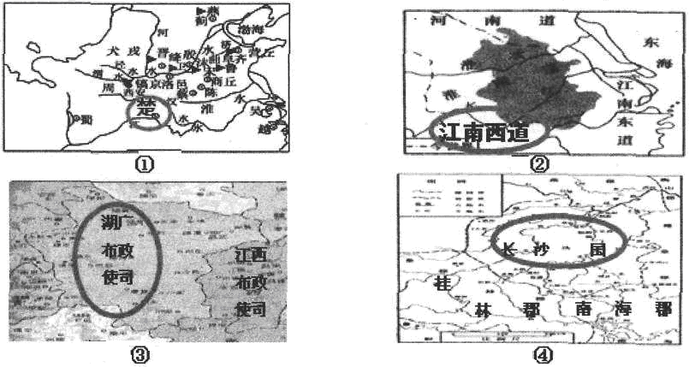
A. ①②④③ B. ①④②③ C. ②①④③ D. ④①③②
15.有学者认为，从西周到春秋的社会是一个“世袭社会”，而从秦汉至晚清是一个“选举社会”，但在“选举社会”形成过程中夹持一个“世袭社会”的回潮。这一“回潮”的划分依据是
A.西汉实行了郡国并行制 B.隋唐科举制的实行
C.魏晋南北朝时期国家权力分配标准 D.明清专制制度的强化
16.以下从左图到右图的变化，从本质上体现了
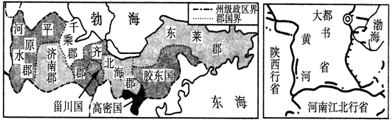
A．从分裂逐步走向统一 B．皇权逐步走向强化
C．郡县制到行省制的演变 D．中央集权得以加强
17．明末清初有思想家认为：“郡县之弊在迁转太速，封建之弊在世守不易。”据此，对郡县制和分封制的理解正确的是
A．郡县制不利于地方发展 B．分封制易造成地方割据
C．二者均有弊无利 D．二者均易形成皇权专制
18．“吏多苛政，政教烦碎，大率咎在部刺史，或不循守条职，举错各以其意，多与郡县事，至开私门，听谗佞，以求吏民过失……”这一材料反映了西汉中期以后刺史
A．刚刚开始设立 B．仅仅负责监察地方
C．逐渐干预地方行政 D．逐渐失去其作用
19．据《新唐书·百官志》记载，唐代以三省首长“品位既崇，不欲轻以授人，故常以他官居宰相职，而假以他名”。唐代这一做法的目的是
A．凸显宰相位高权重的地位 B．利于解决皇帝和宰相的分歧
C．强化皇权对相权的控制 D．借助强化相权加强君主专制
20. 《文献通考》描述宋代官制：“宰相不专用三省长官。中书、门下并列于外，又别置中书于禁中……与枢密院对掌大政。天下财赋、内廷诸司、中外管库，悉隶三司。”材料反映的宋代政治制度的突出特点是
A．加强对军队的控制 B．重视分权和制约
C．加强中央对地方的控制 D．开始出现重文轻武
第II卷（非选择题）
二．非选择题（共2小题，21小题22分，22小题18分,共40分）
21．阅读下列材料：
材料一 ……中国人的经典都强调人在社会中的生活，尤其是强调家庭成员之间、国王与臣属之间的关系。这种对现世的强烈偏好为政治组织和政治稳定提供了一个坚固的、根本的基础。
——斯塔夫里阿诺斯《全球通史》
材料二 伴随经济变革而来的是重大的政治变革，即封建分封制转变为中央集权制。经济的发展和经济商品化为各封建国家的统治者提供了建立中央集权所必需的财政资源。……其结果是，诸侯们能够把从前分给贵族们的封地转变为由他们自己的中央政府派官员管理的行政单位。
——斯塔夫里阿诺斯《全球通史》
材料三
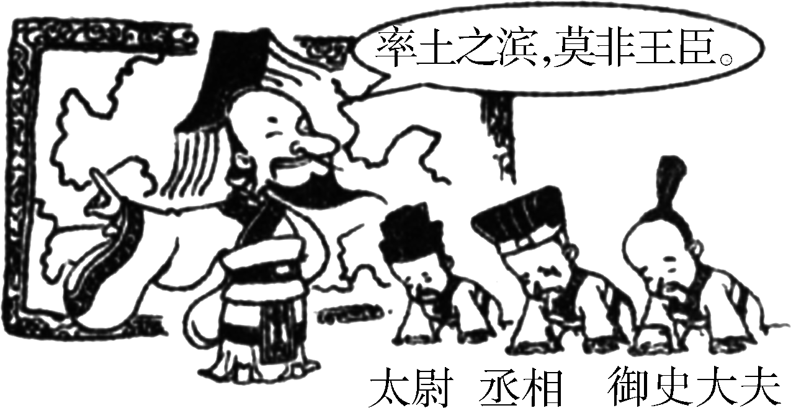

(1)造成材料一中现象的原因是什么？请结合所学知识进行分析阐释。（8分）

(2)归纳材料二的基本观点。（4分）

(3)材料三漫画反映了什么问题？你如何评价？（6分）

(4)上述材料反映出历史发展的基本线索是什么？（4分）

22．阅读材料并结合所学知识，回答下列问题。
材料一 （隋创进士科之后）历代踵行，时加修正，以迄于明清，防闲之法益密，取人之道益公……
——邓嗣禹《中国考试制度史》
材料二 唐代科举取士，以进士、明经两科为主，“大抵众科之目，进士尤为贵，其得人亦最为盛焉”。
唐代明经、进士两科的考试内容
 | 初试 | 二试 | 三试
明经 | 选《礼记》或《左传》之一及《孝经》《论语》《尔雅》，每经帖十条 | 口答诸经大义十条 | 答时务策三道
进士 | 选《礼记》或《左传》之一及《尔雅》，每经帖十条 | 作计、赋、文各一篇 | 作时务策五道
──摘编自陈茂同《中国历代选官制度》等
材料三 （科举制）西国莫不慕之，近代渐设考试以取人才，而为学优则仕之举。今英、法、美均已见端，将来必至推广。
——丁韪良《西学考略》
材料四 贫若子弟，类皆廉谨自勉，埋首窗下……即纨绔子弟，亦知苦读，以获科第，否则虽富不荣……因此之故，前清时代，无分冬夏，几于书声遍野，夜静三更，钻研制义。是皆科举鼓励之功有甚于今日十万督学之力也。
——邓嗣禹《中国考试制度史》
（1）依据材料一，归纳科举制的主要特点。（8分）

（2）在唐代明经、进士两科考试中，为何进士科“其得人亦最为盛焉”？（6分）

（3）依据材料三、四，归纳科举制的积极影响。（4分）

历史试卷答案
一、选择题
1．C 2．A 3．D 4．B 5．D 6．B 7．C 8．C 9．C 10．A
11．A 12．C 13. B 14. B 15.C 16. D 17．B 18．C 19．C 20.B
二．非选择题（共2小题，21小题22分，22小题18分,共40分）
21．(1)原因：材料中现象是由中国传统的分封制和宗法制促成的：（4分）
阐释：分封制强调国王与臣属之间的关系；宗法制强调家庭成员之间的关系。（4分）
(2)春秋战国时期井田制逐渐瓦解，宗法制、分封制趋于崩溃。（4分）
(3) 问题：秦完成全国统一后实行中央集权制度。（2分）
评价：中央集权制度促成统一多民族国家的形成和发展；对后世影响深远。（4分）
(4) 基本线索：从宗法制、分封制到郡县制的变化，体现了古代政治制度从贵族政治到官僚政治的演变。（4分）
22. 1）延续时间长；不断发展完善；选拔方式规范；公平（公正）。（8分）
（2）明经科侧重对经义的记忆和解读；进士科侧重对文学素养和处理时务能力的考查，更有利于选拔人才。（6分）
（3）被西方国家借鉴；促进社会重学风气。（4分）

